Задачи к устной олимпиаде по физике
«Рысь-2010»

- Почему тень от ног человека на земле резко очерчена, а тень от головы расплывчата?
- В лесах с высокими деревьями и густой листвой в ясные дни можно наблюдать круглые светлые пятна на земле. Что это за пятна? Отчего они круглые?
- Определите эквивалентное сопротивление между точками А и В на рисунке. Каков ток через каждый из резисторов, если напряжение между точками А и В составляет 12 В, сопротивление первого резистора 3 Ом, второго- 6 Ом, третьего- 2 Ом? Каково напряжение на каждом резисторе?
А
В
R₁
R₂
R₃
- Электрическая лампочка помещена в матовый стеклянный шар радиусом R=20 см и подвешена на высоте H=5 м над полом. Под лампой на высоте h=1 м от пола держат мяч радиусом r=10 см. Найти размеры тени и полутени, даваемых мячом. На какой высоте следует поместить мяч, чтобы тень на полу исчезла? Каковы при этом будут размеры полутени? Каков должен быть диаметр мяча, чтобы размеры его тени были одинаковы при любых расстояниях мяча от пола?
- Резисторы соединены, как показано на рисунке. Между точками А и В приложено напряжение 18 В. Каково эквивалентное сопротивление цепи? Определите ток через каждый резистор. Изобразите эквивалентную схему.
А
В
3 Ом 3 Ом 3 Ом
3 Ом 3 Ом 3 Ом
9 Ом 9 Ом 9 Ом
- Определите эквивалентное сопротивление бесконечной цепочки, показанной на рисунке.
R R R R
2R 2R 2R 2R
3R 3R 3R 3R

- Лучи Солнца, падающие на Землю, практически параллельны. Почему же, пробиваясь сквозь тучи, они предстают расходящимися веером?
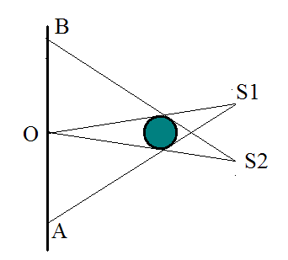
- Для сравнения силы света двух источников применяют следующий способ. Перед полупрозрачным экраном АВ помещают толстый стержень и на некоторых расстояниях от него точечные источники света S1и S2. Источники располагают так, чтобы полутени АО и ОВ были одинаковой яркости. По каким направлениям следует перемещать источники, чтобы полутени всё время соприкасались? Какие картины будут наблюдаться при перемещении источников по другим направлениям?
- Изображение предмета получают с помощью камеры обскура. Глубина камеры
20 см, расстояние от предмета до отверстия 20 см. Диаметр отверстия 1 мм. Можно ли при таких условиях различить на изображении детали предмета размером меньше 2 мм?
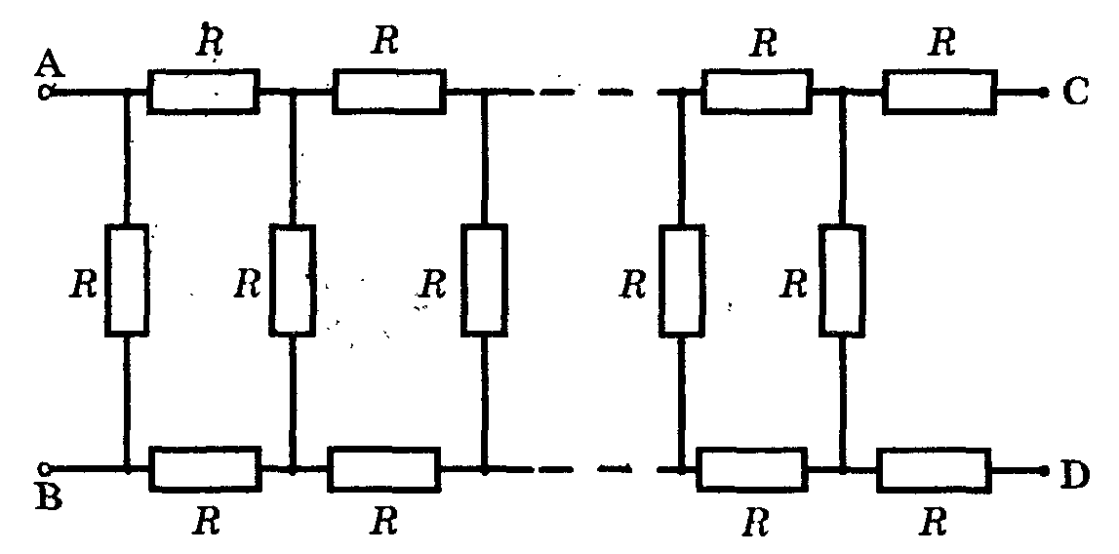
- Сопротивление показанной на схеме цепи измеряется между точками А и В. Какое сопротивление R_{x} нужно включить между точками С и D, чтобы сопротивление цепи не зависело от числа ячеек в ней?

- Определите сопротивление тетраэдра, изготовленного из шести одинаковых резисторов с сопротивлением R₀. Тетраэдр включен в цепь двумя вершинами.
- Определите сопротивление между точками А и В для цепей, схемы которых показаны на рисунке. Сопротивление каждого резистора R₀.
